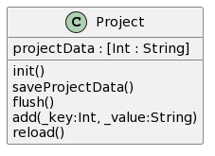L'objet Project a été développé dans le but de représenter les projets stockés dans la base de données. Ces projets sont créés par un administrateur sur le logiciel Odoo et contiennent des tâches associées.

Cet objet représente uniquement le projet lui-même. Il est composé d'un identifiant (Integer) attribué automatiquement par le logiciel Odoo, ainsi que d'une chaîne de caractères représentant le nom du projet. Les projets sont ensuite stockés en mémoire sous forme d'un dictionnaire (clé-valeur). Ce dictionnaire est stocké dans la variable "projectData".

Les fonctions init(), saveProjectData(), reload() et flush() sont identiques à celles des objets précédents. Cependant, la fonction add(key:Int, value:String) est plus complexe. Elle prend en paramètre l'identifiant de la variable d'entrée et le nom du projet afin d'ajouter correctement les nouvelles données au dictionnaire.